당당한 노동조합
개혁과 희망 그리고 안정
제 384호
2004년 9월 22일


발행,편집인: KT노동조합 TEL:031-727-4820~4855 FAX:02-750-5404 www.kttu.or.kr

파견법 철폐 및 NSC매뉴얼 도입 규탄대회
I T연맹 “ 국가위기관리지침은 노동 탄압의 수단 ”

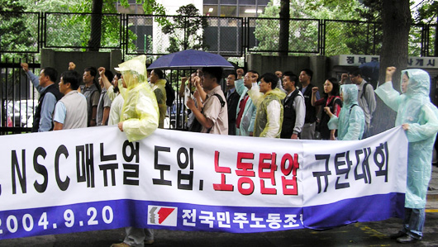

민주노총은 20일 세종로 정부종합청사 앞에서 IT연맹을 비롯한 조합원 1백여명이 참석한 가운데 ‘파견법 철폐 및 NSC 매뉴얼 도입 노동탄압 규탄대회’를 열었다.
강승규 수석부위원장은 대회사를 통해 “비정규직 차별 철폐에 대한 노무현 정부에 대한 모든 기대를 접었다”며 “이번 파견법 개악에 맞서 강력하게 투쟁을 전개하자”고 밝혔다.
조형일 IT연맹 정책실장은 투쟁사에서 “노무현 정부가 추진하고 있는 국가위기관리지침은 직권중재와 함께 국가기관산업의 노동자를 탄압하는 수단으로 악용될 것이다”며 “정부가 국가위기관리지침 추진을 즉각 철회하지 않는다면 130만 IT노동자가 선봉에서 강력한 분쇄투쟁을 펼칠 것이다”고 경고했다.
국가안전보장회의(NSC)는 지난 9월 8일 전통적인 안보개념을 넘어 사이버 안전, 금융·화물운송 파업까지도 포괄하는 국가위기관리지침 및 유형별관리표준메뉴얼을 제정해 각 안보기관이 파업에 대처하도록 하고 있다. 지금도 직권중재로 인해 국가기간산업 노동자의 단체행동권을 박탈당하고 있는 상황에서 국가위기관리지침으로 안보기관까지 총동원해 노동권을 침해하려는 것은 5·6공시대에나 가능했던 폭거이다.
한편, NSC는 국가안전보장에 대한 대통령 자문기관으로 대외정책·대북정책·군사정책 및 국내정책 사항은 가능한 국무회의에 앞서 심의할 수 있도록 하고 있다. 그 구성은 대통령, 국무총리, 통일부장관, 외교통상부장관, 국방부장관, 국가정보원장과 대통령이 정하는 약간의 위원으로 구성하며 대통령이 의장을 맡도록 하고 있으나 현재는 정동영 통일부장관이 상임의장을 맡고 있다.
2004년도 단체협약 갱신에 따른
보수규정 개정

2004년도 단체협약 갱신 후속조치로 “보수규정”이 개정되었습니다.
발행,편집인:KT노동조합 TEL:031-727-4820~4855 FAX:02-750-5404 www.kttu.or.kr
자세한 내용은 노동조합 홈페이지(www.kttu.or.kr) 자료실/문서자료를 참조하시기 바랍니다.
제2회 동아시아 텔레콤
노동조합 포럼 개최
`WTO-GATT협정 추진 등 신자유주의에
대한 이해와 공동대응`을 주제로

KT노동조합, NTT노동조합, 대만중화전신 노동조합 3개국 노동조합이 참석하는 제2회 동아시아 텔레콤 노동조합 포럼이 9월22일에서 24일까지 대만 카오숭에서 개최된다.
동아시아 텔레콤 노동조합 포럼은 2002년6월28일 `삼자간의 우호,협력에 관한 각서`를 통하여 "상호신뢰를 바탕으로 경험, 정보, 의견교환을 통하여 서로에 관한 이해를 촉진시키고 국제정세에 대한 인식을 같이하며, 삼자의 협력하에 국제노동운동의 진화,발전에 공헌하며, 그리고 해당조합활동의 활성화의 전진에 이바지한다.
또한 필요시 대응하며 구체적인 주제에 관한 협의, 합의 형성을 도모키로 한다"를 목적으로 개최되며, 이행사는 년2회 진행하고 년1회는 삼개국이 돌아가면서 진행하며, 또 한번은 UNI회의 등 국제행사에 연계하여 진행토록 합의한바 있다.
이번 동아시아 텔레콤 노동조합 포럼에서는 작년 제주포럼에서 공동결의한 △WTO-GATT협정 추진 등 신자유주의에 대한 이해와 공동대응을 주제로 국제포럼이 논의될 예정이며 지재식위원장과 상집간부 2명이 참석한다.
ㅇ 일 시 : 2004년 9월 22일 ~ 24일
ㅇ 장 소 : 대만 카오승
ㅇ 주 제 : WTO-GATT협정 추진 등 신자유주의에 대한 이해와 공동대응
ㅇ 토론순서
1) 2004 한국노동운동의 정세 : 지재식 위원장
2) 2003 제주포럼 결과(손배가압류 투쟁대응) : 김영삼 대협국장
3) WTO-DDA(도하아젠다)관련 통신서비스 개방에 따른 주요초점 : 최광수 기획국장
전국 여성국장 수련회

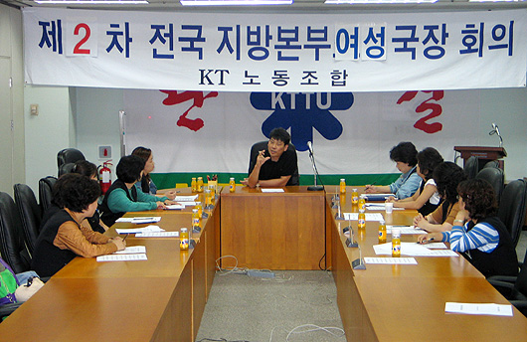

전국 여성 조합간부의 단결과 역량강화 및 여성국 하반기사업 공유를 위한 전국 여성국장 수련회가 9월21일부터 1박2일 일정으로 개최된다.
이번 수련회는 하반기 여성국 사업추진 내역 등을 공유하고, 성남시 안나의 집에서 노숙자들에게 1일 무료급식 봉사활동을 진행할 예정이다.

